Program rozvoje obce

Otmarov

na období 2022-2027

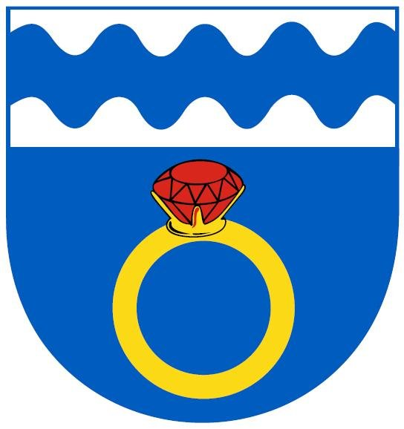

Září 2021

OBSAH
Úvod 4
A. Analytická část 5
A.1 Charakteristika obce 5
1. Území 5
Historické souvislosti 5
Symboly obce 6
2. Obyvatelstvo 6
Demografická situace 6
Pohyb obyvatel 8
Věkové složení obyvatelstva 8
Vzdělanostní skladba obyvatelstva 9
Sociální situace v obci 10
Spolková, osvětová a informační činnost 10
3. Hospodářství 12
Ekonomická situace 12
Trh práce 16
4. Infrastruktura 17
Technická infrastruktura 17
Dopravní infrastruktura 18
Dopravní obslužnost 19
5. Vybavenost 20
Bydlení 20
Školství a vzdělávání 21
Zdravotnictví 21
Sociální péče 22
Kultura 24
Sport a volnočasové aktivity 24
6. Životní prostředí 25
Stav životního prostředí 25
Ochrana životního prostředí 27
7. Správa obce 28
Obecní úřad a kompetence obce 28
Hospodaření a majetek obce 28
Bezpečnost 30
Vnější vztahy a vazby obce 31
A.2 Východiska pro návrhovou část 33
1. SWOT analýza 33
2. Vyhodnocení dotazníkového šetření 34
3. Shrnutí podkladů pro návrhovou část 34
B. Návrhová část 36
B.1 Strategická vize 36
B.2 PROGRAMOVÉ CÍLE 36
B.3 Opatření a aktivity 37
B.4 Podpora realizace programu 40
C. Přílohy 42

Úvod
Základním plánovacím dokumentem obce, zakotveným v zákoně č. 128/2000 Sb., o obcích, je program rozvoje obce. Jde o hlavní nástroj řízení rozvoje obce. Smyslem tvorby bylo na základě popsání situace v obci, názoru občanů a diskuse pracovní skupiny formulovat představy o budoucnosti obce včetně navržení aktivit, které pomůžou tyto představy dosáhnout. Tento dokument byl vytvářen v polovině roku 2021 na období let 2022–2027. Hlavním řešitelem za obec byl starosta Václav Gregorovič a další členové realizačního týmu byli členové zastupitelstva Petra Brabcová, Jan Florian, Pavel Florian, Dana Grolichová, David Koláček a Tomáš Koláček.
Do procesu tvorby PRO byla také zapojena veřejnost, která se formou dotazníkového šetření podílela na formování výsledné podoby tohoto dokumentu. Dále měli občané Otmarova příležitost dokument připomínkovat v průběhu tvorby, pracovní verze byla zveřejněna k připomínkování na úřední desce, na stránkách obce a bylo uskutečněno veřejné projednání strategie na zasedání zastupitelstva.
Na analyticko-metodickém vedení se podíleli pracovníci MAS Slavkovské bojiště, z.s.:
Vladislava Vaněčková

Dokument Program rozvoje obce Otmarov na období let 2022–2027 byl zpracován
díky projektu „Elektronická metodická podpora tvorby rozvojových dokumentů obcí“ (CZ.1.04/4.1.00/62.00008), jehož nositelem bylo Ministerstvo pro místní rozvoj ČR.

Program rozvoje obce byl schválen zastupitelstvem obce dne 18. 11. 2021
usnesením č. 13/1/19

A. Analytická část

A.1 Charakteristika obce

1. Území
Obec Otmarov se nachází v Jihomoravském kraji, v okrese Brno-venkov, spadá pod ORP Židlochovice. Obec leží asi 3 km západně od obce Telnice a zhruba 10 km jižně od krajského města Brna. Katastr obce se rozkládá na území o rozloze 125,2 ha, z toho zastavěná plocha tvoří 5,13 ha, v okolí obce převažuje orná půda. V blízkosti katastru obce prochází dálnice D2. Otmarov sousedí s obcemi Rebešovice (SZ), Rajhradice (JZ), Měnín (J), Telnice (JV), Sokolnice (SV) a Brno-Chrlice (S).
Obec obtéká od severu k jihu potok Dunávka, kdy Otmarov leží na jeho levém břehu. Rozkládá se na rovině, v nadmořské výšce 188 m n. m. Je obklopena mírně svažitým terénem, který se zvedá jen do výšky 205 m n. m.
Jedná se o nejmenší a nejmladší obec mikroregionu Cezava, první písemná zmínka o obci pochází z roku 1783.
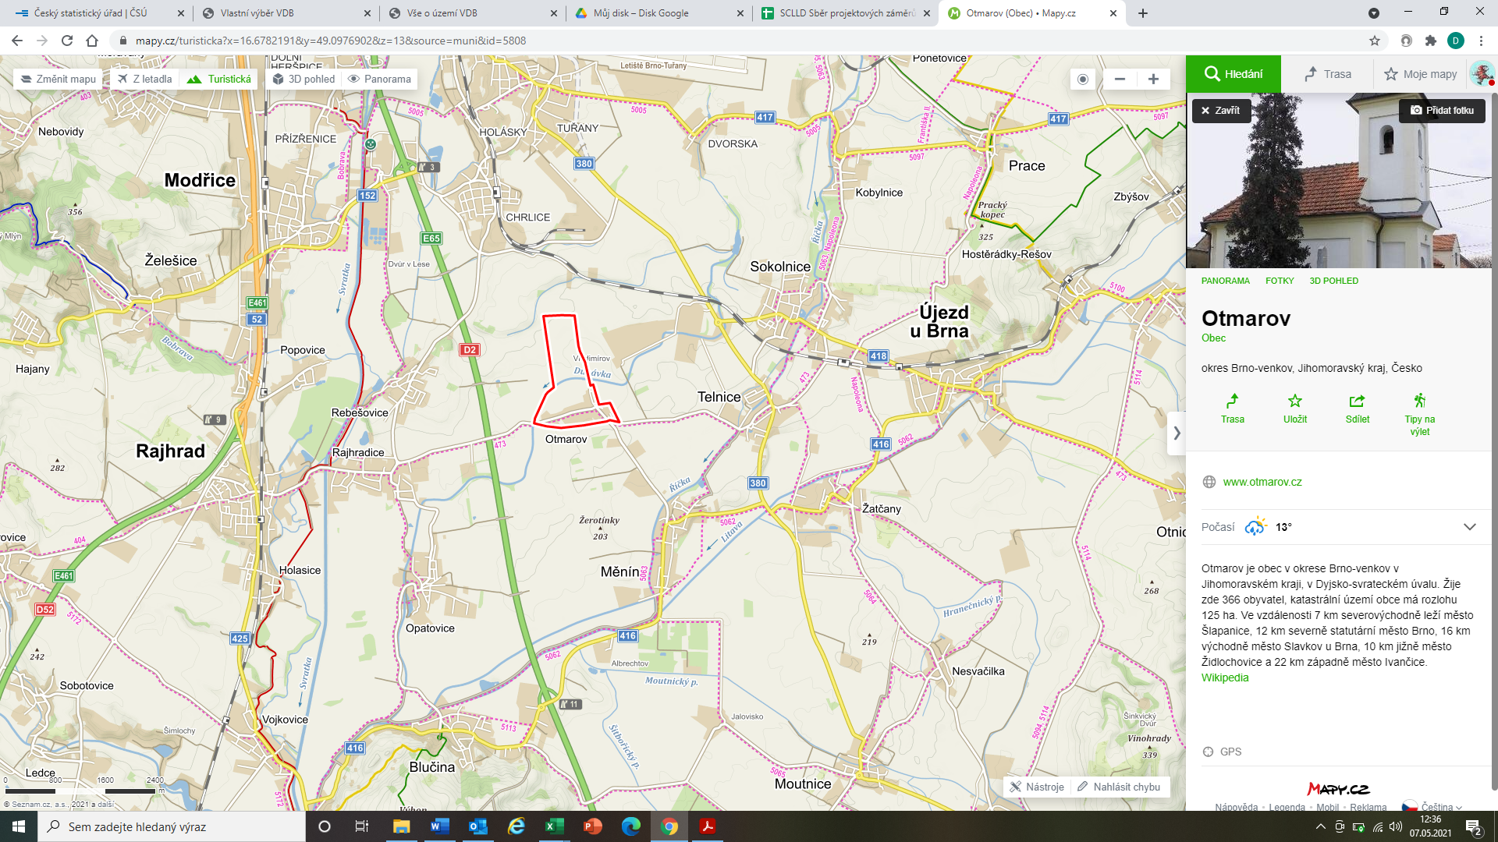
Obr. 1: Poloha obce v území
Zdroj: Mapy.cz

Historické souvislosti
Obec byla založena v roce 1783 asi v kilometrové vzdálenosti od osady Dunajovice, která zanikla patrně v 15. století následkem požáru a následného moru. Na památku zaniklé obce a na přání císaře Josefa II. založil v roce 1783 opat rajhradského kláštera Otmar Konrád novou obec. Prvními osadníky byli většinou Němci ze severovýchodních Čech. Celá oblast je intenzivně zemědělsky využívaná pro své velmi příznivé půdní poměry a teplé podnebí chudé na srážky. Hlavním vodním tokem je Dunávka.
Dominantou obce je kaple sv. Otmara, kterou v průběhu roku 1883 na památku 100 let založení obce postavili občané. Dalšími památkami jsou kříž z roku 1865, pomník padlých v 1. světové válce z roku 1920, pomník k 220. výročí založení obce z roku 2003, postavený na místě starého dřevěného kříže, přineseného z Opatova prvními osadníky.

Symboly obce
Popis znaku: V modrém štítě pod stříbrnou hlavou s modrým vlnitým břevnem zlatý prsten s červeným kamenem.
Popis vlajky: Modrý list s bílým šikmým pruhem vycházejícím z šesté šestiny horního okraje do třetí šestiny dolního okraje listu. V žerďové polovině listu žlutý prsten s červeným kamenem. Poměr šířky k délce listu je 2:3.

Obr. 2: Znak a vlajka obce Otmarov
Zdroj: https://www.kurzy.cz/obec/otmarov/symboly/

2. Obyvatelstvo

Demografická situace
Otmarov se podle počtu obyvatel řadí mezi malé obce v rámci území MAS. Velikost obce byla určena na základě srovnání s ostatními členskými obcemi MAS Slavkovské bojiště a jejich následným rozdělením do kategorií podle počtu obyvatel na malé, střední a velké obce (viz Příloha č. 1). V obci žilo k 31. 12. 2020 celkem 376 obyvatel, z toho 192 mužů a 184 žen, průměrný věk obyvatel obce byl 38 let. Za posledních patnáct let dochází k neustálému nárůstu počtu obyvatel, na kterém má svůj podíl migrační, ale též přirozený přírůstek.
Tab. 1: Vývoj pohybu obyvatelstva a jeho počet v letech 2006-2020
 | Narození | Zemřelí | Přistě-  hovalí | Vystě-  hovalí | Přírůstek přirozený | Přírůstek migrační | Přírůstek celkový | Stav 31.12.
2006 | 5 | 2 | 17 | 2 | 3 | 15 | 18 | 206
2007 | 3 | 5 | 13 | 2 | -2 | 11 | 9 | 215
2008 | 4 | 1 | 15 | 4 | 3 | 11 | 14 | 229
2009 | 4 | 1 | 11 | 2 | 3 | 9 | 12 | 241
2010 | 6 | 3 | 7 | 4 | 3 | 3 | 6 | 247
2011 | 1 | 1 | 15 | 5 | 0 | 10 | 10 | 261
2012 | 6 | 3 | 14 | 3 | 3 | 11 | 14 | 275
2013 | 5 | 2 | 16 | 3 | 3 | 13 | 16 | 291
2014 | 5 | 0 | 6 | 1 | 5 | 5 | 10 | 301
2015 | 8 | 2 | 18 | 0 | 6 | 18 | 24 | 325
2016 | 2 | 0 | 13 | 3 | 2 | 10 | 12 | 337
2017 | 7 | 5 | 12 | 2 | 2 | 10 | 12 | 349
2018 | 6 | 3 | 14 | 5 | 3 | 9 | 12 | 361
2019 | 3 | 1 | 12 | 9 | 2 | 3 | 5 | 366
2020 | 6 | 4 | 16 | 8 | 2 | 8 | 10 | 376
Zdroj: Veřejná databáze, ČSÚ 2021, dostupné na www.czso.cz
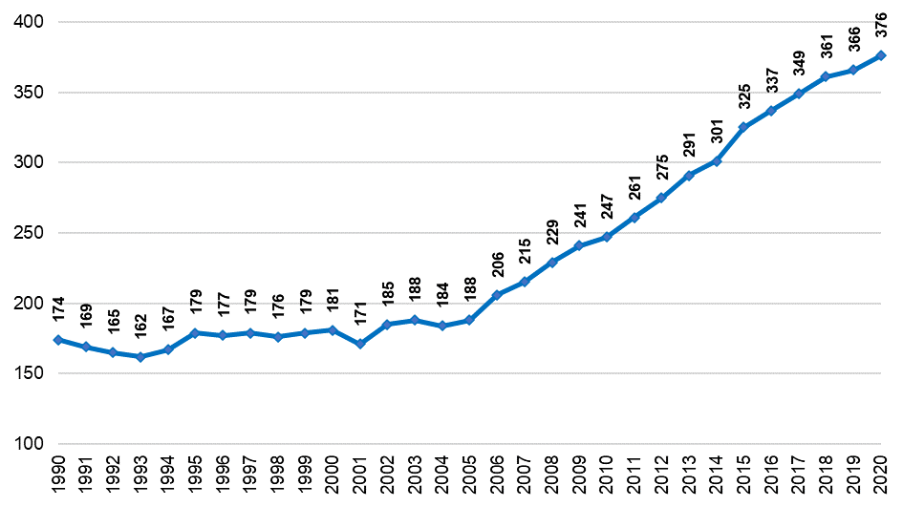
Obr. 3: Vývoj počtu obyvatelstva v letech 1990-2020
Zdroj: Veřejná databáze, ČSÚ 2021, dostupné na www.czso.cz

Pohyb obyvatel
Závislost celkového přírůstku na migračním přírůstku je významným ukazatelem při analýze budoucího vývoje celkového přírůstku v obci. Migrační přírůstek se na rozdíl od přirozeného přírůstku dá kvalifikovaně odhadnout v závislosti na rozvojových plánech obce. Přirozený přírůstek pak doplňuje celkový obrázek o situaci v obci. Vztah mezi těmito ukazateli od roku 2006 je pro větší názornost ještě převedena do grafu. Z něj je patrné, že v průběhu sledovaného období dochází v obci od roku 2006 ke konstantnímu růstu přirozeného přírůstku (kromě roku 2007, kdy byl přírůstek záporný) a migrační přírůstek, byť neustále kolísal, vždy si držel pozitivní hodnotu, která se držela kolem hodnoty 10, čímž významně ovlivňoval celkový přírůstek. Vypovídá to o tom, že občané mají tendence se do obce stěhovat, což v prvopočátku ovlivňuje migrační přírůstek a následně se kladně projevuje na přirozeném přírůstku.

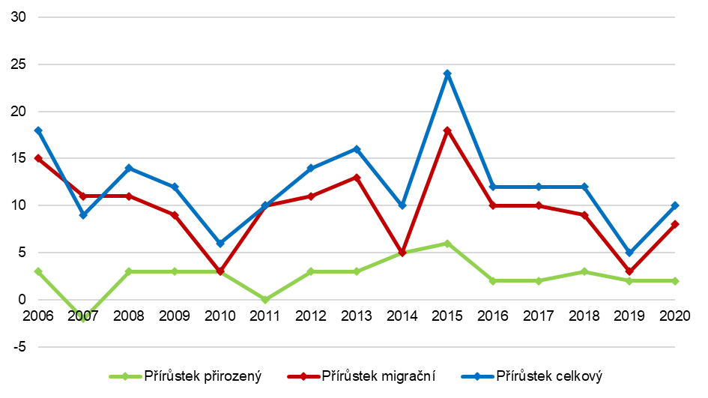
Obr. 4 Vývoj přirozeného, migračního a celkového přírůstku v letech 2006-2020
Zdroj: Veřejná databáze, ČSÚ 2021, dostupné na www.czso.cz

Věkové složení obyvatelstva
Věkové poměry v území vyjadřuje index stáří, tedy poměr mezi počtem obyvatel ve věku 65 a více let a počtem obyvatel ve věku 0–14 let, který vypovídá o tom, zdali na daném území dochází ke stárnutí obyvatelstva. V roce 2020 byl v obci index stáří 63,5, tedy osoby ve věku 0-14 let značně převažují nad věkovou kategorií 65 a více let. Počet obyvatel v produktivním věku (15 – 64 let) činil 237, podrobněji viz tabulka.
Tab. 2: Věkové poměry v obci v roce 2020
OBEC | Celkový počet obyvatel | Počet obyvatel ve věku |  |  | Podíl obyvatel ve věku |  |  | Index stáří
OBEC | Celkový počet obyvatel | 0-14 | 15-64 | 65+ | 0-14 (%) | 15-64 (%) | 65+ (%) | Index stáří
Otmarov | 376 | 85 | 237 | 54 | 22,6 | 63,0 | 14,4 | 63,5
Zdroj: Veřejná databáze, ČSÚ 2021, dostupné na www.czso.cz
Rozdíl mezi předproduktní a poproduktivní složkou obyvatel je zaposledních 10 let relativně stabilní. Obec vykazuje dlouhodobě nízký index stáří, což znamená, že zde nechochází ke stárnutí obyvatelstva, jelikož převažuje kategorie 0-14 let nad tou seniorskou. Postupně se také zvyšuje kategorie občanů v produktivním věku.
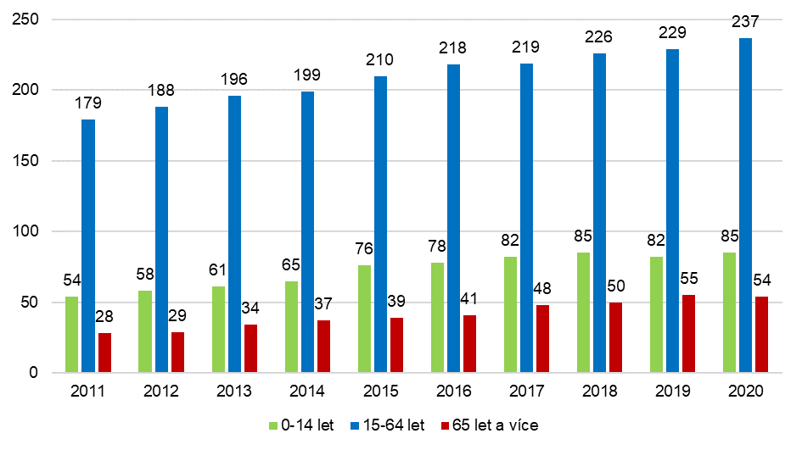
Obr. 5: Obyvatelstvo podle věkových kategorií v letech 2011-2020
Zdroj: Veřejná databáze, ČSÚ 2021, dostupné na www.czso.cz

Vzdělanostní skladba obyvatelstva
Informace o vzdělanostní struktuře obyvatel ze SLDB z roku 2011 napovídají, že stejně jako jinde v okrese Brno-venkov převládá středoškolské vzdělání bez maturity. V obci Otmarov nebyl evidován oproti okresu nikdo bez vzdělání. Podíl vysokoškolsky vzdělaných obyvatel činil zhruba 7 %, je tedy nižší než jihomoravský nebo okresní průměr. Zjištěnou vzdělanostní strukturu ukazuje následující tabulka.
Tab. 3: Obyvatelstvo ve věku 15 a více dle nejvyššího ukončeného vzdělání
 | Počet obyvatel ve věku 15+ k 26.3.2011 | Nejvyšší ukončené vzdělání (věk 15 a více)
 | Počet obyvatel ve věku 15+ k 26.3.2011 | bez vzdělání | základní vč. Neukončeného | střední vč. vyučení (bez maturity) | úplné střední s maturitou | nástavbové studium | vyšší odborné vzdělání | Vysokoškolské
Otmarov | 213 | - | 54 / 25,3 | 79/37,1 | 53/24,9 | 7/3,3 | 1 | 15/7,0
okres Brno-venkov | 174 158 | 552 | 30 556 / 17,5 | 61 793/35,5 | 46 597 / 26,8 | 4 490/2,6 | 2 059 | 21 915/12,6
Zdroj: Veřejná databáze, ČSÚ 2021, dostupné na www.czso.cz

Sociální situace v obci
V obci nejsou významně zastoupené národnostní menšiny.
Obec neeviduje sociálně slabé obyvatele. Na katastru Otmarova se nenacházejí sociálně vyloučené lokality. Nejsou známy problémy s uživateli návykových látek.

Spolková, osvětová a informační činnost
- SDH Otmarov
SDH Otmarov má celkově 41 členů, z toho 8 dětí do 15 let a 6 ve věku 15-18 let a 27 dospělých. Hlavním zaměřením sboru je práce s mládeží a pořádání kulturních akcí v obci. Věnují se přípravě mladých hasičů na závody v požárním sportu. Jelikož obec nemá zřízenu zásahovou jednotku SDH, jsou členové součástí zásahové jednotky v Měníně.
Hasiči využívají ke svým aktivitám hasičský dům a k němu přilehlé prostranství, areál Pastvisko a v zimním období prostory kulturního sálu.
SDH pořádají v průběhu roku ostatky, Otmarovský den s IZS, závody mládeže v požárním sportu a na podzim tradiční Otmarovské hody.

- SK Otmarov
Sportovní klub SK Otmarov vznikl na jaře roku 2006, za účelem organizování sportovní a společenské činnosti v nově vybudovaném sportovním areálu na rybníku "Pastvisko". Dne 30. 6. 2006 byla mezi obcí Otmarov a SK Otmarov uzavřena smlouva o provozu, správě a údržbě sportovního a rekreačního areálu v lokalitě Otmarov "Pastvisko". Všechny práce specifikované ve výše uvedené smlouvě spojené s údržbou areálu, jsou prováděny v režii sportovního klubu. Veškeré zápůjčky nemovitostí v uvedeném areálu soukromým osobám, kromě travnatého hřiště, jsou možné po předchozí dohodě se zástupci obce Otmarov a řídí se příslušným provozním řádem. Užívání travnatého hřiště spadá plně do kompetencí SK Otmarov. SK Otmarov má do dnešního dne 20 členů.

- Podpora spolkové činnosti ze strany obce (prostory, finanční prostředky atd.)
Obec spolky podporuje, každoročně na základě žádosti jim přispívá na činnost částkou 10 000 Kč. Dále mají spolky zdarma využívání sportovního areálu Pastviska.

- Práce obce s mládeží a seniory
Obec pořádá jednou za rok na jaře setkání seniorů. Když mají občané významné životní jubileum, chodí zástupci obce popřát. V době pandemie COVID-19 probíhala ze strany obce organizace a pomoc k registraci očkování pro seniory.
Pro děti obec pořádá dětský den, táborák na zahájení prázdnin či v době masopustu maškarní. S dětmi dále pracuje i SDH, kteří mají družstvo mladých hasičů.

- Významné akce pořádané v obci
V průběhu roku se v obci pořádají tyto akce: Rozsvěcování vánočního stromečku, ostatky, Otmarovský den s IZS, Otmarovské hody konané v listopadu či OtmarCup – turnaj v malé kopané.

- Způsoby informování občanů
Obec využívá ke komunikaci s občany různé komunikační kanály. Informuje je prostřednictvím hlášení obecního rozhlasu, má zřízeny webové stránky a úřední věci jsou vyvěšovány na obecních vývěskách. Dále je zřízen obecní Facebook, kde jsou zveřejňovány např. informace o výpadcích elektrického proudu, pozvánky na akce v obci ad. Mimo to využívá ke komunikaci s občany kanál WhatsApp a též občané mají možnost získávat informace prostřednictvím Mobilního rozhlasu, který využívá zatím 107 obyvatel obce. V dotazníkovém šetření se objevily se připomínky stran nepřehlednosti webových stránek, žádost ohledně zveřejňování informací o zasedání zastupitelstva na internetu, jinak však respondenti chválí fungování obce a její vedení.

3. Hospodářství

Ekonomická situace
- Struktura ekonomických subjektů v obci
V obci působilo k 31.12.2020 celkem 55 subjektů, které vykonávaly ekonomickou činnost. Nejvíce jich působilo v rámci průmyslu a další nejvíce zastoupenou činností byl velkoobchod a maloobchod, opravy a údržba motorových vozidel (do 49 zaměstnanců). Na území obce převažovali ke konci roku 2020 hlavně subjekty bez zaměstnanců a dále mikropodniky do 9 zaměstnanců, působí zde i jeden střední podnik (o velikosti 50-99 zaměstnanců) (viz obr. 5 níže).
Tab. 4: Ekonomické subjekty podle převažující činnosti CZ-NACE
Ekonomické subjekty se zjištěnou aktivitou
Celkem | 55
A Zemědělství, lesnictví, rybářství | 3
B-E Průmysl celkem | 11
F Stavebnictví | 4
G Velkoobchod a maloobchod; opravy a údržba motorových vozidel | 9
H Doprava a skladování | 1
I Ubytování, stravování a pohostinství | 3
J Informační a komunikační činnosti | .
K Peněžnictví a pojišťovnictví | .
L Činnosti v oblasti nemovitostí | 1
M Profesní, vědecké a technické činnosti | 6
N Administrativní a podpůrné činnosti | 1
O Veřejná správa a obrana; povinné sociální zabezpečení | 1
P Vzdělávání | .
Q Zdravotní a sociální péče | .
R Kulturní, zábavní a rekreační činnosti | 4
S Ostatní činnosti | 10
X nezařazeno | .
Zdroj: Veřejná databáze, ČSÚ, stav ke dni 31.12.2020, dostupné na www.czso.cz
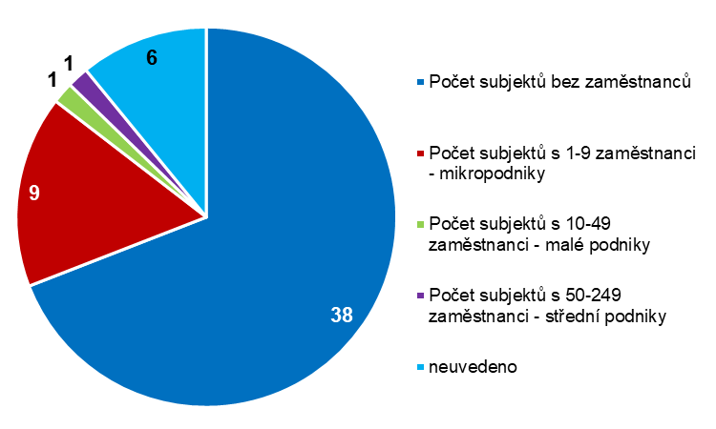
Obr. 6: Ekonomické subjekty podle počtu zaměstnanců (zjištěná aktivita)
Zdroj: Veřejná databáze, ČSÚ, stav k 31. 12. 2020, dostupné na www.czso.cz

- Charakteristika klíčových subjektů
Největším zaměstnavatelem v obci je společnost Stappert Česká republika spol. s.r.o., jež je dodavatelem nerezové, korozivzdorné a žáruvzdorné oceli. Ve vedlejším areálu dále sídlí i firma Ride Technic s.r.o., která se zabývá stavbou pouťových atrakcí.

- Komerční služby v obci
Mikropodniky a podnikatelé – fyzické osoby bez zaměstnanců pokrývají část spektra komerčních služeb v rámci obce, více viz následující tabulka.
Tab. 5: Nabídka služeb v obci Otmarov v roce 2021
OBEC | Stolařství, truhlářství | Instalatér, topenář | Malíř, natěrač | Stavební řemesla | Zámečnictví, kovářství | Krejčí, švadlena | Kadeřnictví, kosmetika | Opravny motor. vozidel | Masáže | Potraviny / smíšené zboží | Obchodní středisko | Pošta | Restaurace | Pohostinství (bez stravování)
Otmarov | 0 | 1 | 1 | 1 | 1 | 0 | 0 | 0 | 1 | 1 | - | - | - | -
Zdroj: Komplexní dotazníkové šetření v obcích JMK k 31. 12. 2012, Jihomoravský kraj, 2013, doplnění 2021

- Chybějící komerční služby
Z dotazníkového šetření vyplynulo, že k otázce týkající se chybějících služeb v obci se vyjádřilo celkem 89 ze 107 respondentů (83,2 %) a 61 z nich postrádá v obci určité služby. Občané dle dotazníkového šetření nejvíce postrádali obchod, kde by si mohli v průběhu dne v obci nakoupit, dále pak hospodu či restauraci. Následně by uvítali v obci pekárnu nebo alespoň stánek s pečivem a některé doplňkové služby jako je kadeřnictví, kosmetika či pedikúra. Méně často zastoupené druhy služeb jsou pak vyjmenovány níže. Zmiňovaný chybějící obchod již byl v obci znovu v srpnu 2021 otevřen a funguje i jako večerka s otevírací dobou PO-SO: 6:30-20:00, NE: 7:00-19:30
V obci se nenachází žádné ubytovací zařízení ani stravovací zařízení typu restaurace. Před dvěma lety byla zavřena obecní hospoda.
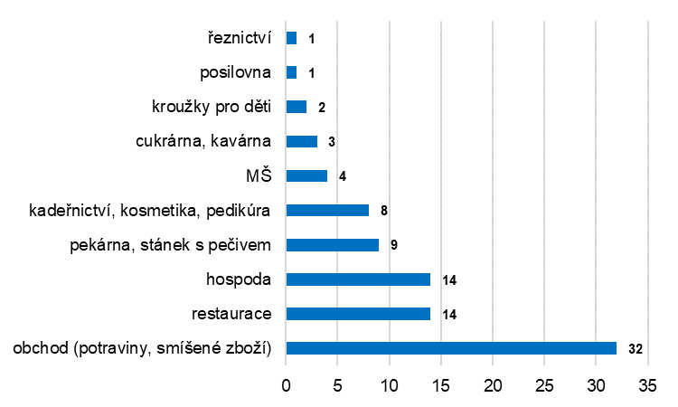
Obr. 7: Chybějící komerční služby v obci Otmarov
Zdroj: Dotazníkové šetření, 2021

- Podpora podnikání v obci
V otevřené otázce dotazníkového šetření stran podpory podnikání zazněly například názory ohledně reklamy např. na stránkách obce, dále formou zadávání zakázek přednostně místním podnikatelům či zabezpečením průmyslové zóny.
Obec se snaží podnikání podporovat dle aktuálních příležitostí, nemá však konkrétní podněty přímo od podnikatelů.

- Charakter zemědělské výroby
Zemědělská výroba v obci se zaměřuje především na rostlinnou výrobu s využitím orné půdy v katastru obce. Na katastru obce hospodaří na pozemcích JZD Rajhradice a dále místní drobní zemědělci, ale též zemědělci z Měnína.

- Pozemkové úpravy a územní plán
Komplexní pozemkové úpravy v obci zatím neproběhly, nejsou ani ve fázi plánu ze strany pozemkového úřadu.
Aktuální územní plán obce byl zpracován v květnu 2015, doposud pak byla zpracována Změna č. I ÚP, která nabyla účinnosti 26.11.2020 a v současné době je ve fázi projednávání Změna č. II ÚP.

- Atraktivity cestovního ruchu
V obci se nachází kaple sv. Otmara, kterou si postavili občané na počest 100. výročí založení obce. Dále zde stojí kříž z roku 1865, pomník padlým v 1. světové válce a pomník postavený v roce 2003 na počest 220 let od založení obce.
Významnější zajímavosti cestovního ruchu se na katastru obce nenacházejí, v okolí obce pak návštěvníci mohou navštívit např. Klášter v Rajhradě s Památníkem písemnictví na Moravě, Památník Mohyla míru nad Prací a jiné.

Trh práce
- Obyvatelé v aktivním věku
V Otmarově žilo k poslednímu Sčítání lidu, domů a bytů 185 obyvatel v produktivním věku, což činilo 69 % obyvatelstva (k 31. 12. 2020 237 osob v produktivním věku – 63 % obyvatelstva).

- Ekonomicky aktivní obyvatelstvo
V roce 2011 žilo v obci podle údajů SLDB 132 ekonomicky aktivních obyvatel, což bylo 49,3 % celkového obyvatelstva. Z toho 92 osob bylo zaměstnaných, 17 samostatně výdělečně činných, 5 zaměstnavatelů, 3 pracující důchodci, 3 ženy na mateřské dovolené a 10 nezaměstnaných.

- Podíl nezaměstnaných osob
MPSV udává podíl nezaměstnaných osob v obci 3,8 % v červenci 2021, tedy vyšší než průměr pro Brno-venkov ze stejného období, který činil 3,1 %. Aktuálně je v obci 9 uchazečů o zaměstnání a tři volná pracovní místa. V obci nebyl k poslednímu prosinci 2020 zjištěn žádný absolvent, který by byl veden na úřadu práce jako dosažitelný nezaměstnaný a ke stejnému datu byli zjištěni 2 dlouhodobě nezaměstnaní v obci (déle než 24 měsíců).
Tab. 6: Podíl nezaměstnaných osob v obci v letech 2016-2020
Obec | 12/2016 | 12/2017 | 12/2018 | 12/2019 | 12/2020
Otmarov | 4,3 | 6,0 | 2,7 | 3,5 | 3,9
Zdroj: Veřejná databáze, 2019, ČSÚ
- Vyjížďka do zaměstnání
Kvůli minimálním pracovním možnostem v obci vyjíždí za zaměstnáním většina obyvatel ať už do spádových center, nebo přímo do krajského města Brna, které je vzdáleno zhruba 10 km.

- Podpora zaměstnanosti
Obec zaměstnává na dohodu obecní technické pracovníky.

4. Infrastruktura

Technická infrastruktura
- Zásobování pitnou vodou
Otmarov je napojen od roku 2002 na skupinový vodovod Rajhrad I, a to z přívodního řadu DN 300 (resp. 250) do vodojemu Sokolnice. Tento řad částečně leží ve východní a jižní části katastru a na odbočce z něj je do obce redukční ventil (hned na okraji zástavby). To určuje tlakové poměry v obci (která je na kótě terénu 190,0-195,0 m n.m.) v souladu s normami včetně těch požárních. Areál firmy Lega Inox má sice svůj zdroj, ale kvalita vody neodpovídá normám pro pitnou vodu.

- Napojení na kanalizaci
V obci je nová splašková kanalizace DN 250 gravitačně svedená do jímky a odtud přečerpávána na ČOV Telnice. Přivedení znečištění nad únosnou hodnotu bude vyžadovat stavebně – technologickou intenzifikaci, v současné době probíhá projekční příprava. Kapacita by se měla zvýšit na cca 6000 osob.
Srážkové vody převážně z komunikací jsou odváděny příkopy do vodotečí.

- Zásobování plynem
Obec je zcela plynofikovaná. Stávající rozvody NTL (připojení od Telnice) však nevyhovují pro rozvoj. Pro novou lokalitu RD na severovýchodě obce byl navrhován systém PB (centrální nádrž), který se však neuskutečnil. Využití ostatních zdrojů (pevná paliva, elektrika, PB ap.), zejména pro vytápění je malé (kolísavé).

- Zásobování elektrickou energií
Obec je zásobována elektrickou energií z rozvodny 110/22 kV Sokolnice z hlavního vedení VN 22kVč.4. Z tohoto hlavního vedení je provedena venkovním vedením odbočka pro obec, ze které jsou samostatnými přípojkami připojeny dvě stávající distribuční trafostanice 22/0,4 KV, které zajišťují dodávku v řešeném území. Distribuční trafostanice jsou venkovního stožárového provedení s umístěním na východním okraji obce při silnici od Telnice a dále ve středu obce u hasičského domu. Stávající vedení a trafostanice jsou vyhovující i pro výhledové období. Sekundární síť NN je venkovního provedení, většinou dobrá, vyhovující současnému stavu.

- Nakládání s odpady
Sběr komunálního a tříděného odpadu a probíhá v obci jednou za 14 dní. Ke sběru separovaného odpadu slouží občanům dvě sběrná hnízda, kde jsou umístěny kontejnery na papír, plast a sklo. Dvakrát ročně probíhá též sběr nebezpečného odpadu, jednou pod záštitou hasičů, podruhé pod SK Otmarov. Jednoročně, souběžně se sběrem nebezpečného odpadu, probíhá též sběr železa a šrotu.
Obec získala prostřednictvím DSO Region Cezava a s finanční podporou EU (OPŽP) 60 ks zahradních kompostérů s kapacitou 1050 l nebo 1380 l, které byly zdarma distribuovány občanům na základě jejich zájmu na jaře 2021. V plánu je také přechod na barevné kontejnery do domácností, které byly zmiňovány též v dotazníkovém šetření. Z dotazníkového šetření dále vyplynul zájem občanů o třídění odpadů, nejvíce se pak v obci vytřídí plasty, sklo, papír, elektrospotřebiče a nebezpečný odpad. Mezi nejméně tříděné složky pak patří hliník. Občané by také v obci uvítali více sběrných hnízd či častější svoz.

Dopravní infrastruktura
- Napojení obce na silniční a železniční síť
Obcí prochází silnice III. třídy č. 41610 ve směru z Telnice na Rajhradice, před Otmarovem se na ni ve směru od Měnína napojuje silnice III/4169.
Komunikace přes obec je v havarijním stavu, se starostou z Telnice již několikrát vedení obce oslovovalo kraj ohledně její opravy. Obec by v následujících letech chtěla řešit odvodnění krajské komunikace a příkopy kolem a pokusí se s krajem jakožto majitelem vstoupit v jednání.
Obec leží asi 6,5 km od nejbližšího nájezdu na dálnici D2 Brno-Břeclav-Lanžhot/Kúty (SR). Jedná se o nájezd u Blučiny EXIT 11.
Obcí neprochází železniční trať, nejbližší vlaková zastávka Sokolnice-Telnice je vzdálena 5,2 km.
Z hlediska cyklistické dopravy je obcí vedena registrovaná cyklotrasa č. 473 Brněnská, žádná cyklostezka katastrem neprochází, do budoucna je uvažována výstavba cyklostezky na Měnín pro bezpečnou dopravu do škol a za službami. Tento požadavek vyplynul též z dotazníkového šetření a této možnosti je nakloněn i sousední Měnín.

- Místní komunikace
Síť místních komunikací není nijak rozvětvená, v zásadě se jedná jen o místní komunikaci k areálu Pastvisko a k nové zástavbě. Komunikace k areálu Pastvisko je v havarijním stavu a v následujících letech je v plánu obce ulici zprojektovat a provést její rekonstrukci, která by spočívala v rekonstrukci komunikace a odvodňovacích příkopů, případně též ve vybudování parkovacích ploch či chodníku. Na opravu veřejného osvětlení a výměnu stávajících lamp za LED získala obec dotaci z JMK a akci uskuteční na podzim 2021.
Parkovací plochy v obci zřízeny nejsou, k odstavení vozidel slouží občanům vjezdy k nemovitostem.
Údržbu místních komunikací a chodníků provádí obec prostřednictvím technických zaměstnanců.
V dotazníkovém šetření občané uváděli jako nejnebezpečnější hlavní komunikaci přes obec kvůli nadměrnému průjezdu dopravy, a to jak osobní, tak nákladní a nedodržování povolené rychlosti automobilů. S tím souvisí též nebezpečná místa na komunikacích, zde byla hodně zmiňována zatáčka při příjezdu do obce u fa. Stappert, dále chybějící chodník a přechod k autobusové zastávce Otmarov, chaloupka, ve směru do obce, zúžená komunikace u kapličky sv. Otmara. Respondenti též poukazovali na chybějící dopravně-bezpečnostní prvky (např. radar, retardéry, přechody). Obec se bude snažit o postupné opravy potřebných částí chodníků.

Dopravní obslužnost
Obec je zapojena do Integrovaného dopravního systému Jihomoravského kraje, leží v zóně 510 a je obsluhována linkou č. 509 Měnín – Otmarov – Rajhradice – Rebešovice – Brno a zpět. Jsou zde zřízeny dvě zastávky, a to Otmarov a Otmarov, chaloupka. V obou směrech je obec obsluhována 23 spoji ve všední dny, kdy 13 z nich je bezbariérových a o víkendech a ve svátcích do obce zajíždí 10 spojů, z nichž ani jeden není bezbariérový.
V případě cesty do spádových Židlochovic musí občané přestupovat v Měníně, popř. v Rajhradicích.
Přepravní doba cesty do/z Brna trvá zhruba 15 minut.

5. Vybavenost

Bydlení
Dle údajů získaných při posledním Sčítání v roce 2011 bylo v obci celkem 86 rodinných domů. Žádné bytové domy v obci postaveny nejsou. 76 domů bylo trvale obydleno, což činí 88,4 % domů v obci, zbytek (10) nebyl trvale obydlen. V rodinných domech bylo celkem 84 obydlených bytů. Na katastrálním území obce se nenacházejí rekreační chaty a chalupy.
V období 2000-2019 zde bylo dokončeno celkem 54 bytů. Největší výstavba v obci probíhá v posledních zhruba dvaceti letech.
Ročně se objeví asi 20 zájemců o bydlení. Obec nevlastní žádné pozemky, které by mohla nabídnout k výstavbě, nemá žádné obecní ani sociální byty, které by mohla pronajímat.
V posledních letech bylo provedeno zasíťování nových ulic, na podzim by měla proběhnout kolaudace těchto sítí.
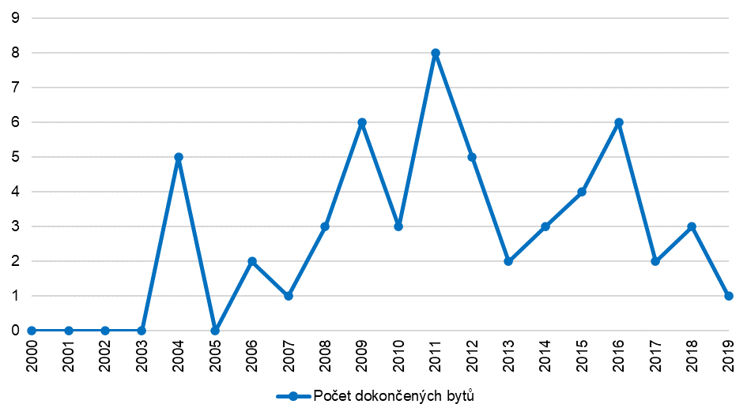
Obr. 8: Bytová výstavba v obci Otmarov
Zdroj: Český statistický úřad, 2021

Školství a vzdělávání
V obci není zřízena mateřská škola, ani základní škola. Děti a žáci navštěvují nejčastěji Základní a mateřskou školu v Měníně.
MŠ sídlí v samostatné budově, která byla postavena v roce 1980 jako dvoutřídní se dvěma pavilony. V hlavní budově se dnes již nachází celkem 3 třídy, třetí byla zbudována v roce 2010 jako půdní vestavba. Další třída byla vystavěna v komplexu MŠ nad budovou kuchyně. V provozním pavilonu hlavní budovy MŠ se nachází školní jídelna, která zajišťuje stravování pro ZŠ i MŠ v obci. V roce 2014 obec zřídila třídu MŠ v bývalém objektu zdravotního střediska, kterou provozuje soukromá školka Lvíček.
Základní škola je úplná – 1. - 9. ročník. ZŠ je spádová pro žáky z Otmarova, Telnice, Žatčan a Blučiny. Škola nemá vlastní tělocvičnu ani venkovní sportovní areál.
Z dotazníkového šetření vyplynulo, že s činností ZŠ a MŠ v Měníně jsou občané dle grafického vyjádření převážně spokojeni. U otevřené otázky však občané zmiňovali nejčastěji snižující se kvalitu této instituce a nedostatek místa v MŠ.

Zdravotnictví
- Lékařská praxe v obci
V obci se nenachází ordinace lékařů, ani do obce lékaři nedojíždí. Nejbližší základní lékařská péče je dostupná v obci Měnín, kde se nachází ordinace praktického lékaře pro dospělé a lékaře pro děti a dorost. Praktický lékař zde ordinuje každý den, většinou v dopoledních hodinách. Dětský lékař ordinuje v úterý a ve čtvrtek vždy jednu hodinu odpoledne.

- Dojížďka za zdravotními službami
Občané dojíždějí ke specialistům do Židlochovic a do Brna, na pohotovost pak do Brna.
O víkendu je v provozu LSPP v Brně. Pohotovostní službu pro dospělé zajišťuje Úrazová nemocnice Brno, Ponávka 6, pohotovostní službu pro děti zajišťuje FN Brno, Černopolní 9.

Tab. 7: Pohotovostní služba a její provoz
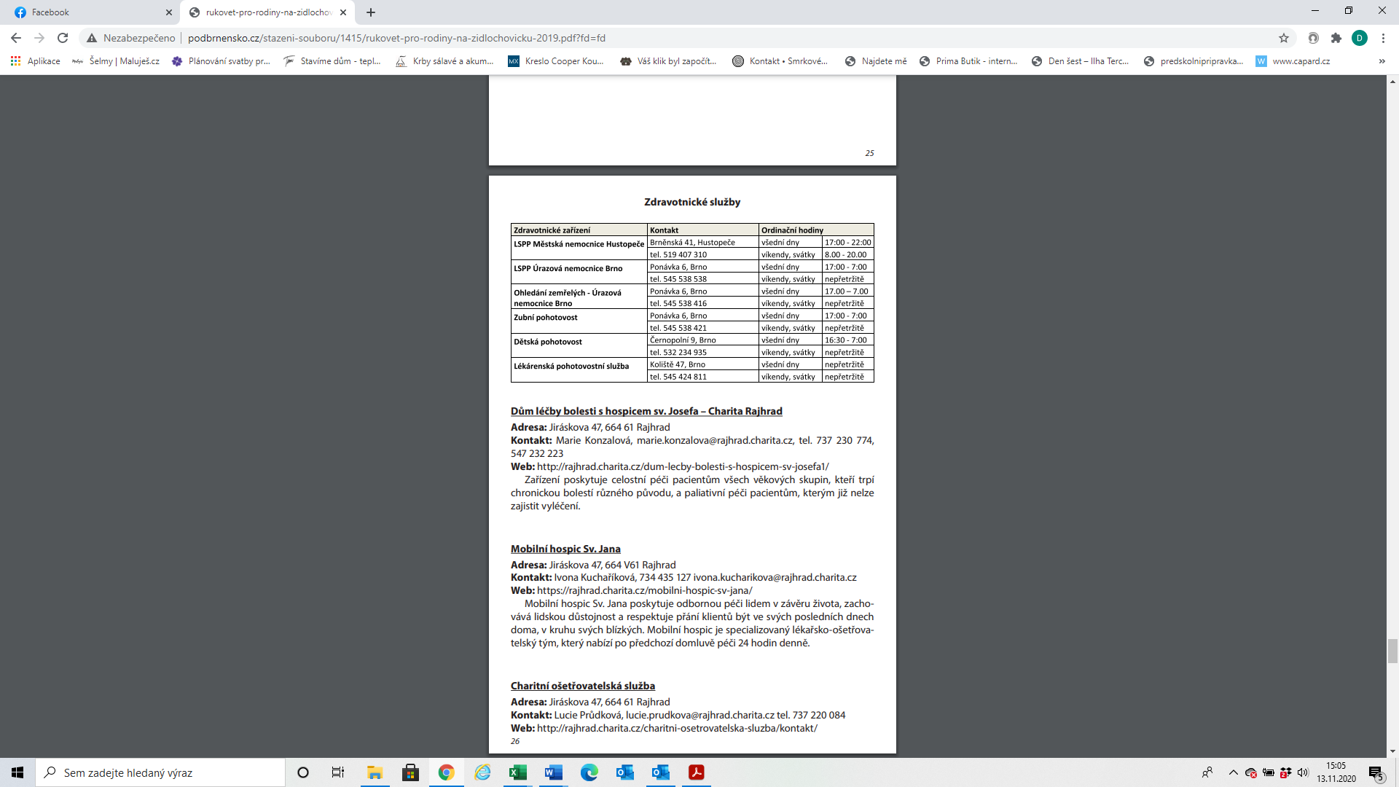
Zdroj: Rukověť pro rodiny na Židlochovicku 2019, dostupné na http://www.podbrnensko.cz/
- IZS
Obec je zapojena do integrovaného záchranného systému, sanitky vyjíždějí podle potřeby z nejvhodnější stanice podle vzdálenosti a vytíženosti, při zachování 20minutového limitu dojízdnosti záchranné služby.

Sociální péče
Dle komunitního plánu sociálních služeb a Rukověti pro rodiny na Židlochovicku 2019 jsou provozovány v rámci ORP Židlochovice následující sociální služby:
- Služby sociální péče:
  - Pečovatelská služba Židlochovice – zřizovatel/poskytovatel: Město Židlochovice (organizační složka města)
  - Charitní pečovatelská služba - zřizovatel: Oblastní charita Rajhrad
  - Dům léčby bolesti s hospicem sv. Josefa – odlehčovací služby Charita Rajhrad - zřizovatel: Oblastní charita Rajhrad
  - Domov Matky Rosy Rajhrad - Zřizovatel: Česká provincie Kongregace sester Těšitelek Božského Srdce Ježíšova
  - Chráněné bydlení Nosislav - Zřizovatel: Diakonie ČCE Brno – středisko v Brně
  - Chráněné bydlení sv. Luisy Rajhrad - Zřizovatel: Oblastní charita Rajhrad
  - Villa Martha (domov se zvláštním režimem) - Zřizovatel: Betanie – křesťanská pomoc, z.ú.
- Služby sociální prevence
  - Nízkoprahové centrum pro děti a mládež VATA - Zřizovatel: Oblastní charita Rajhrad
  - DOTYK II, o.p.s. - Zřizovatel: DOTYK II, o.p.s
  - Poradna rané péče DOREA - Zřizovatel: Slezská diakonie
  - Středisko rané péče SPRP Brno - Zřizovatel: Středisko rané péče SPRP Brno, z.s.
  - Tyfloservis - Zřizovatel: Tyfloservis, o.p.s.
  - Centrum pro dětský sluch Tamtam, o.p.s. - Zřizovatel: CENTRUM PRO DĚTSKÝ SLUCH TAMTAM, o.p.s.
  - Paspoint z.ú. – Zřizovatel: Paspoint z.ú.
- Sociální poradenství
  - Odborné sociální poradenství - Zřizovatel: Oblastní charita Rajhrad
  - Persefona - Zřizovatel: Persefona, o.s.
Kromě výše jmenovaných působí na Židlochovicku i organizace a instituce, které poskytují příbuzné služby, byť nejsou registrovány v Registru sociálních služeb, jedná se především o soukromá zařízení či sociální bydlení zřízené obcí jako je: Akátový dům Rajhrad, Dům s chráněnými byty Blučina, Dům s pečovatelskou službou Žabčice, Senior park Medlov, Dobrovolnické centrum Diecézní charity Brno.
Dále mohou obyvatelé využívat ještě pobytové služby v širším okolí Židlochovicka, a to Penzion s pečovatelskou službou (penzion) Újezd u Brna, Dům s pečovatelskou službou „Na Rychmanově“, Domov pro seniory Sokolnice, Domov pro seniory Zastávka u Brna nebo Domov pro seniory Předklášteří.
Terénní pečovatelskou službu v obci poskytuje pečovatelská služba Židlochovice, oblastní charita Rajhrad, mobilní hospic svatého Jana. Sociální poradenství je poskytováno prostřednictvím sociálního pracovníka DPS Židlochovice. Služby sociální prevence a sociální služby pro rodiny s dětmi nejsou v obci poskytovány, obyvatelé za nimi rovněž dojíždějí do Židlochovic. Mezi podpůrné sociální a aktivizační služby však patří i mateřská a rodinná centra, kluby seniorů a zdravotně postižených.
V Otmarově samotném se nenachází pobytové zařízení sociálních služeb. Sousední Měnín ale zamýšlí vybudovat pobytové zařízení pro seniory.
V dotazníkovém šetření 13,1 % respondentů odpovědělo, že jsou spokojeni s nabídkou soc. služeb, 35,5 % pak nemá informace a nevědí o možných sociálních službách a 42,1 % na tuto otázku neodpovědělo. K výstavbě zařízení pro seniory v obci se přiklání 43 % respondentů, avšak aktuálně by ho využilo jen asi 5,6 % dotazovaných (tj. aktuální poptávka = 6 osob).

Kultura
Pro kulturní akce je v obci využíván kulturní sál na obecním úřadě s kapacitou 50 osob. Kromě toho je k pořádání akcí využíván také areál oddechu Pastvisko. V obci chybí větší prostory, jelikož sál již kapacitně nedostačuje. Dlouhodobým záměrem obce je hledání nových prostor jak pro kulturní sál, tak i pro obecní úřad.
Kulturní sál je využíván k pořádání hodů, ostatků, aktivit pro seniory, přes zimu se zde hraje ping-pong. Lidé si ho mají možnost též pronajmout k soukromým oslavám.
Knihovna v obci není.

Sport a volnočasové aktivity
Pro venkovní sportovní aktivity je v průběhu roku využíván sportovní areál Pastvisko, kde je travnaté fotbalové hřiště, asfaltové hřiště, rybník, dětské hřiště a budova se zázemím (se šatnou, umývárnou a společenskou místností). Areál má ve správě a k přednostnímu užívání SK Otmarov. Druhé dětské hřiště se pak nachází u hasičského domu.

6. Životní prostředí

Stav životního prostředí
- Půdní fond
Otmarov se nachází v intenzivní zemědělské, prakticky zcela rovinné a bezlesé krajině, proto
většina problémů životního prostředí souvisí se zemědělskou výrobou, ale také dopravou.
Životní prostředí obce je v menší míře zatěžováno škodlivinami s blízkého Brna, Měnína(zemědělství), méně z vlastní obce. Koeficient ekologické stability vykazuje hodnotu 0,19 %, jde tedy o nadprůměrně využívané území se zřetelným narušením přírodních struktur, ekologické funkce je zde nutno soustavně nahrazovat technickými zásahy.
Tab. 8: Druhy pozemků
 |  |  | Otmarov (okres Brno-venkov)
plocha území (ha) | celkem |  | 125,2
plocha území (ha) | Zemědělská půda | celkem | 111,2
plocha území (ha) | Zemědělská půda | Orná půda | 101,8
plocha území (ha) | Zemědělská půda | Chmelnice | -
plocha území (ha) | Zemědělská půda | Vinice | 0,3
plocha území (ha) | Zemědělská půda | Zahrada | 5,4
plocha území (ha) | Zemědělská půda | Ovocný sad | 3,1
plocha území (ha) | Zemědělská půda | Trvalý travní porost | 0,6
plocha území (ha) | Nezemědělská půda | celkem | 14
plocha území (ha) | Nezemědělská půda | Lesní pozemek | -
plocha území (ha) | Nezemědělská půda | Vodní plocha | 1,2
plocha území (ha) | Nezemědělská půda | Zastavěná plocha a nádvoří | 5,1
plocha území (ha) | Nezemědělská půda | Ostatní plocha | 7,7
Koeficient ekologické stability |  |  | 0,1
Zdroj: Veřejná databáze, ČSÚ, 2021
- Kvalita ovzduší
Dle ÚAP (územní analytické podklady) není ve správním obvodu s.ú. Sokolnice – tedy i v Otmarově – zhoršena kvalita ovzduší, nicméně mapový podklad dle ÚAP vykazuje existenci oblasti zhoršené kvality ovzduší i nad celým k.ú. Otmarov. Příčinou je přenos exhalací od Brna, Modřic a Chrlic. Znečištění ovzduší je způsobeno exhalacemi z dopravy, silnými větry přenášejícími půdní částice (zejména na jaře a na podzim), exhalacemi z lokálních topenišť, přestože poloha obce neumožňuje příliš vznik inverzních situaci.
ÚP navrhuje plochy pro výsadbu ÚSES - pro zvýšení ekologické stability území, současně působí protierozně, vymezuje také stávající plochy zeleně krajinné proto, aby byla zachována struktura remízků, které mají také protierozní charakter a pomáhají zamezit prašnosti. V obci se nevyskytuje žádný podstatný bodový zdroj emisí.

- Hluk
V obci se nevyskytuje žádný stacionární významnější zdroj hluku, zdrojem hluku je silnice
III/41610 procházející obcí.

- Ochrana vod
Oblast k.ú. Otmarov je zranitelnou oblastí, co se týče ohrožení čistoty podzemních a povrchových vod. Kvalita povrchových a podzemních vod je vzájemně závislá. Hlavními znečišťovateli povrchových a podzemních vod jsou v katastru jednotlivé domácnosti a zemědělská výroba. Na znečištění povrchových i podzemních vod se podílí zejména smyv a odvátí půdy a průmyslových hnojiv z okolních polí a vodotečí a komunální odpad.
Potok Dunávka je jediným otevřeným tokem katastrálního území, do řešeného území přitéká z k.ú.Sokolnice, stáčí se k jihu a tvoří západní hranici s k.ú. Rajhradice. Tok je regulovaný již od roku 1912 se stabilním, ale nízkým průtokem, který závisí na ročních srážkách a tání sněhové pokrývky. Samotný tok je dosti znečištěn, vzhledem k tomu, že protéká po celé délce ornou půdou. V řešeném území má Dunávka tři drobné levostranné přítoky, všechny regulované a zatrubněné. Regulace Dunávky a zatrubnění menších toků má nepříznivý vliv na výši hladiny podzemních vod.
Na katastru obce se nachází též rybník, u něhož se počítá do budoucna s revitalizací. V rámci revitalizace bude nádrž přetvarována do přírodního tvaru s odstraněním starého panelového opevnění. Stavba přispěje ke zadržení vody v krajině, zlepšení mikroklimatu v okolí, obnově života flory a fauny vázaných na vodní prostředí a extenzivní chov ryb. Příspěvek stavby pro okolí je ovšem i krajinotvorný, jako prvek ekologické stability krajiny. V dané lokalitě vznikne nový biotop umožňující život vodním a s vodou spjatým živočichům.

- Zeleň
Na katastru obce je zeleň zastoupena relativně minimálně, povětšinou solitérními stromy, popř. větrolamy. Obec proto plánuje vytvořit lesopark u areálu Pastviska s odpočinkovou zónou.

- Brownfieldy, ekologické zátěže
Ve sledovaném území se dle agentury CzechInvest žádný brownfield nenachází. V řešeném území se nenacházejí ani staré skládky či jiné ekologické zátěže. Původní obecní skládka byla již úspěšně rekultivována.

Ochrana životního prostředí
V řešeném území se nenacházejí významné krajinné prvky, zvláště chráněná území ani lokality soustavy Natura 2000. Územní systém ekologické stability v katastru Otmarova představují tři lokální biokoridory, které mají návaznost v okolních katastrálních územích (LBK1 do Rajhradic a Sokolnic, LBK2 do Telnice a LBK 3 do Sokolnic a Rebešovic). Na okolních katastrálních územích jsou vymezena biocentra, která jednotlivé biokoridory propojují a umožňují tím přirozenou migraci zvěře.
Nejsou známy problémy týkající se ochrany přírody nebo střety rozvojových záměrů obce s ochranou přírody.

7. Správa obce

Obecní úřad a kompetence obce
Obecní úřad vykonává úkoly v samostatné působnosti obce, které mu uloží zastupitelstvo obce. Zastupitelstvo má 7 členů. Obec zastupuje neuvolněný starosta a neuvolněná místostarostka. Na obci je pak zaměstnána jedna administrativní pracovnice, tři pracovníci údržby a jedna pracovnice na úklid. Obec pro jiné obce nevykonává žádné činnosti. Matriční úřad i stavební úřad pro obec se nachází v Rajhradě. Funkci obce s rozšířenou působností plní Židlochovice.
Obec není zřizovatelem žádných organizací.

Hospodaření a majetek obce
Za posledních 5 let hospodaří obec s přebytkovým rozpočtem. Obec pravidelně získává dotace. Rozpočtové hospodaření obce znázorňuje následující graf:
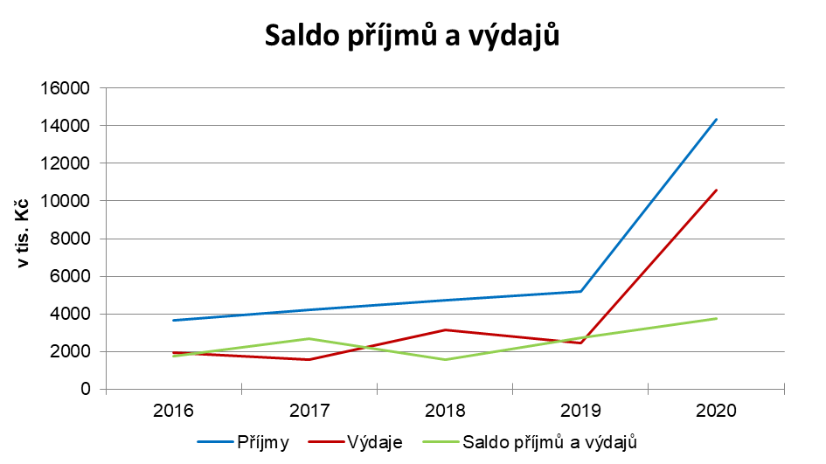
Obr. 9: Saldo příjmů a výdajů obce v letech 2016-2020
Zdroj: Mon1tor, 2021, dostupné z https://monitor.statnipokladna.cz/
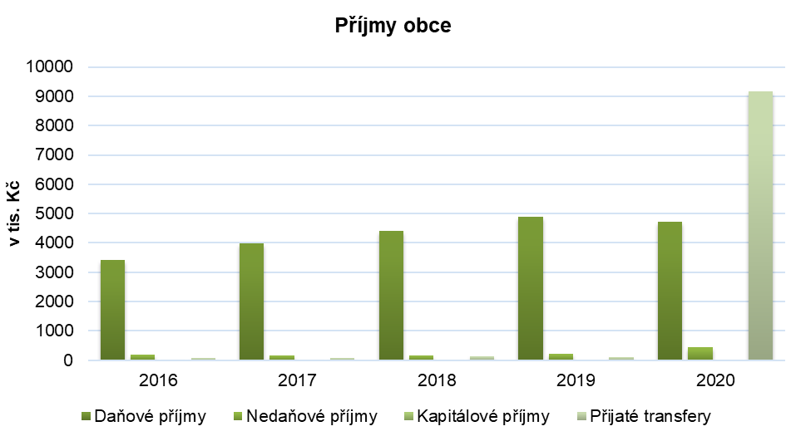
Obr. 10: Příjmy obce v letech 2016-2020
Zdroj: Mon1tor, 2021, dostupné z https://monitor.statnipokladna.cz/
Nejvýznamnější výdaje obce pak směřují na územní rozvoj.

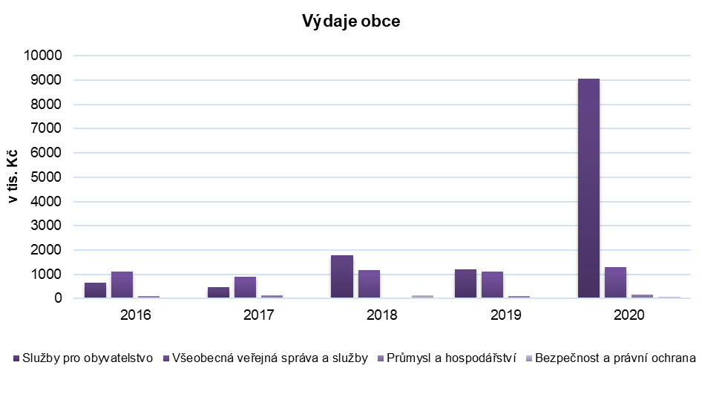
Obr. 11: Výdaje obce dle druhu v letech 2016-2020
Zdroj: Mon1tor, 2021, dostupné z https://monitor.statnipokladna.cz/
V majetku obce je budova obecního úřadu, hasička, prodejna, kaplička a areál Pastvisko. Obec počítá s postupnou opravou budov v majetku obce.
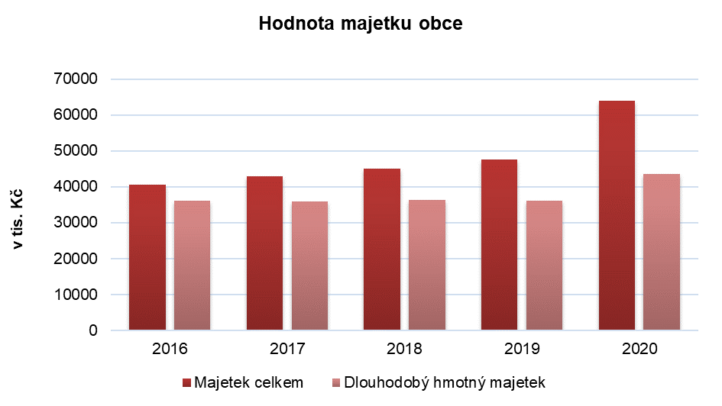
Obr. 12: Vývoj majetku obce v letech 2016-2020
Zdroj: Mon1tor, 2021, dostupné z https://monitor.statnipokladna.cz/

Bezpečnost
- Míra kriminality
Na teritoriu Územního odboru Brno-venkov, pod které spadá i obvodní oddělení Rajhrad, bylo registrováno 2 021 trestných činů, z čehož k 31.12.2020 bylo objasněno 881 skutků, což činí 43,59 %. V územním obvodu OOP Rajhrad bylo spácháno 355 trestných činů, přičemž u 143 skutků byl zjištěn pachatel, což činí 40,28 %. Ve struktuře kriminality převažuje majetková trestná činnost, zejména krádeže vloupáním do motorových vozidel, rekreačních objektů, rodinných objektů a bytů, krádeže prosté a poškození cizí věci. Výjimkou nejsou ani trestné činy proti životu a zdraví. V samotném okrsku obce Otmarov došlo za výše uvedené období celkem k 1 trestnému činu, přičemž u tohoto skutku byl zjištěn pachatel, což činí 100 %. Co se týká přestupkové činnosti, došlo za hodnocené období ke spáchání celkem 3 přestupků, přičemž u dvou skutků byl zjištěn pachatel, což činí 66,6 %, kdy z tohoto počtu byla věc ve většině případech vyřešena uložením pokuty příkazem na místě. Jedná se zejména o přestupky na úseku proti BESIP.

- Aktivity zaměřené na prevenci kriminality
Obec nemá vlastní obecní policii, má podepsánu smlouvu s Židlochovicemi ohledně úkonů policie na svém katastrálním území. SDH pak každoročně s ohledem na prevenci pořádá Otmarovský den s IZS.

- Způsob začlenění do IZS
Otmarov nemá zřízenu výjezdovou jednotku SDH, členové SDH z obce jsou však členy JSDH v Měníně.

- Rizika živelních pohrom a předcházení živelním pohromám
Obec není významně ohrožena živelnými pohromami, jelikož leží v relativně rovinatém terénu bez významných větších vodních toků. Jediné známé nebezpečí tak může hrozit ve směru od Měnína, kde se terén mírně svažuje k Otmarovu a v případě přívalových dešťů tak může nastat splach půdy do obce. O případném hrozícím nebezpečí je informován starosta obce, ale většinou až v době, kdy již nebezpečná situace skončila.

Vnější vztahy a vazby obce
- DSO Region Cezava
Mikroregion leží na rozhraní dvou regionů – hanáckého Slovácka a Brněnska a spojuje obce okresů Brno-venkov, Břeclav a Vyškov. Svazek obcí vznikl v roce 2002 a v současné době je v něm sdruženo 13 obcí a jedno město – Blučina, Kobylnice, Měnín, Moutnice, Nesvačilka, Nikolčice, Otmarov, Otnice, Rajhradice, Telnice, Těšany, Újezd u Brna, Žatčany a město Židlochovice. Hlavním úkolem svazku je napomáhat trvale udržitelnému rozvoji území s ohledem na venkovský ráz krajiny a životní prostředí. Své aktivity zaměřuje na ochranu životního prostředí, úpravu polních cest či propojování obcí spolku pomocí cyklostezek.

- MAS Slavkovské bojiště
Místní akční skupina (MAS) Slavkovské bojiště (dříve Za humnama) byla založena v roce 2006. MAS je založena na principu partnerství a spolupráce veřejného, soukromého a neziskového sektoru na místní úrovni. Místní akční skupiny tvoří zástupci obcí, místních podnikatelů, neziskových organizací a aktivní občané. Z hlediska právního postavení jsou to neziskové organizace, jejichž hlavním cílem je rozvoj a podpora regionu. Území MAS se postupně rozrostlo na území DSO Ždánický les a Politaví, Mikroregion Roketnice, svazek obcí Mohyla míru a Mikroregion Cezava.

A.2 Východiska pro návrhovou část

1. SWOT analýza
Souhrnný popis hlavních vnitřních a vnějších faktorů, které mají vliv na rozvoj obce. Vnitřními faktory jsou silné stránky, tj. pozitivní (nadprůměrné) skutečnosti a slabé stránky, tj. problémy, negativní skutečnosti, které způsobují obci problémy. Vnější faktory většinou obec nemá možnost svými silami ovlivnit; pojmenovány jsou jako příležitosti a hrozby. Výroky byly seřazeny podle důležitosti při jednávání na pracovní skupině.
Tab. 9: Silné, slabé stránky, příležitosti a hrozby v obci Otmarov
SILNÉ STRÁNKY  (pozitiva, rozvojové faktory) | SLABÉ STRÁNKY  (negativa, problémy)
- Kladný celkový přírůstek obyvatel  - vyhovující inženýrské sítě  - dostupnost dálnice D2  - poloha - blízkost krajského města  - kladný index stáří  - nízký podíl nezaměstnaných osob  - dostačující zázemí pro sport a volný čas  - postupná obnova zeleně  - podpora spolků ze strany obce  - aktivity zaměřené na všechny věkové skupiny obyvatel  - zavedené třídění odpadů, motivace občanů ke třídění  - významný zaměstnavatel v obci  - zájem o bydlení v obci  - základní zdravotní služby v blízkém Měníně | - malá vybavenost obce  - v obci chybí školské zařízení, knihovna  - neprovedené KPÚ  - hluková zátěž  - hustý provoz, nedodržování rychlosti, nebezpečí na silnicích  - špatný stav krajské a místní komunikace  - chybí cyklistická infrastruktura  - nevyhovující webové stránky obce  - bez pozemků pro bytovou výstavu v majetku obce  - nedostatek prostor k podnikatelské výstavbě  - nedostatečná kapacita kulturních zařízení  - pálení odpadků a trávy, chybějící nádoby na odpad  - zanesené koryto potoka, rybníka, zarostlé odvodňovací kanály  - nedostatek zeleně  - vyšší hladina spodní vody  - nízká informovanost o sociálních službách a komunitním plánování
PŘÍLEŽITOSTI | HROZBY
- Využití finančních prostředků z dotačních titulů jak národních, tak i evropských  - Rozvoj obce prostřednictvím MAS a svazků obcí  - Potenciál pro cykloturistiku | - Zvyšování náročnosti administrativy v souvislosti s řízením chodu a rozvoje obce  - Zvyšování náročnosti administrativy v souvislosti se získáváním dotačních prostředků  - Nárůst dopravy projíždějící přes obec
Zdroj: vlastní zpracování

2. Vyhodnocení dotazníkového šetření
Na základě SWOT analýzy vyplynuly hlavní aktivity, kterými by se měla obec Otmarov v budoucích letech zabývat. Obec ve spolupráci s MAS Slavkovské bojiště provedla dotazníkové šetření, jehož cílem bylo získat většinový pohled obyvatel na život v obci.
Dotazníky byly rozneseny do domovních schránek v červnu roku 2021. K dotazníku se měl možnost vyjádřit každý člen obce od 15 let, nebyl tedy hodnocen za domácnost jako celek, ale jednotlivými členy domácností samostatně.
Z rozdaných 291 dotazníků se jich vrátilo 107, což činí 36,8 % z celkového počtu.
Nejpočetnějšími segmenty, které v dotazníkovém šetření odpovídaly, byli občané ve věkové kategorii 31–50 let a následně ve starších věkových kategoriích. Respondenty můžeme dále rozdělit do dvou nejpočetnějších skupin – na občany, kteří se do obce přistěhovali v dospělosti, a to před více než pěti lety (41,4 %) a pak na starousedlíky, tzn. ty, kteří žijí v obci od narození (31,8 %). Respondenti uváděli nejčastěji vzdělání jako střední vzdělání s maturitou (33,6 %), následováno středním odborným (29 %) a dále vysokoškolským vzděláním (26,2 %).
Odpovědi respondentů jsou zapracovány v analytické části strategického dokumentu a ve SWOT analýze. Celkově se občané stavěli k hodnocení kladně, se zájmem.

3. Shrnutí podkladů pro návrhovou část
Za posledních patnáct let (od 31. 12. 2006 - 31. 12. 2020) se počet obyvatel obce stabilně zvyšoval, a to z 206 až na 376 obyvatel. Obec vykazuje stále relativně nízkou hodnotu indexu stáří, což vypovídá o tom, že v obci převažuje mladé obyvatelstvo. Obec má nízkou vybavenost, je zde pouze obchod, občané musí za dalšími službami dojíždět buďto do Měnína nebo do spádových center. Občané by uvítali navíc restauraci, hospodu, pekárnu či stánek s pečivem a doplňkové služby jako kosmetiku, pedikúru, kadeřnictví. Obec je vybavena dobrou technickou infrastrukturou v podobě kanalizace s ČOV a dalších inženýrských sítí, chystá se ještě kolaudace sítí v nové výstavbě. Co se týče kulturně-společenského vyžití, jsou respondenti převážně spokojeni. Nižší spokojenost respondenti vyjadřovali s nabídkou sportovních aktivit, vyžití volného času dětí, což se také objevilo jako připomínka v otevřené otázce. Naopak si respondenti chválili společenské akce, které se v době před Covidem pořádaly.
Občané hodnotí jako největší problémy v obci chybějící vybavenost obce jako je obchod, hospoda či mateřská školka, dále uváděli stále se opakující velký provoz především nákladních vozidel projíždějících přes obec, v návaznosti na to dotazovaní poukazovali na nedodržování povolené rychlosti, zhoršující se stav silnice procházející přes obec a chybějící zpevněné komunikace, které by sloužily pro bezpečný přechod/přejezd pěších a cyklistů do okolních obcí. Občané naopak kladně hodnotí vybudovaná dětská hřiště, jak u hasičky, tak v areálu Pastvisko. Dále kladně hodnotili vybudování inženýrských sítí, komunikace a veřejného osvětlení v nové zástavbě. Kvitovali také zvelebení areálu Pastviska a v neposlední řadě právě vybudované prvky dopravní infrastruktury. Objevila se také chvála na nové vedení obce a zlepšení komunikace a informovanosti obyvatel.
Obec Otmarov je členem DSO Region Cezava a na základě toho i MAS Slavkovské bojiště, z.s.
Tab. 10: Plnění aktivit z dokumentu Strategický rozvojový dokument obce Otmarov 2015-2020
AKTIVITA | Provedeno/Neprovedeno | Zařazení do PRO 2022-2027
1.1 Rekonstrukce místní komunikace | Neprovedeno | Aktivita 1.2.2
1.2 Oprava a dobudování chodníků | Průběžně probíhá | Aktivity 1.2.3, 1.2.4
1.3 Rozšíření zázemí pro cykloturistiku | Neprovedeno | Aktivita 1.2.5
2.1 Oprava společenského domu | Neprovedeno | Aktivita 1.3.1
3.1 Úprava a rozšíření o sportoviště stávajícího sportovního areálu | Neprovedeno | Aktivita 3.1.1
4.1 Oprava obecního úřadu | Neprovedeno | Aktivita 1.3.2
4.2 Oprava budov v majetku obce | Neprovedeno | Aktivita 1.3.3
4.3 Oprava technologie kanalizace | Neprovedeno | Aktivita 1.1.1
5.1 Vybudování lesoparku v lokalitě Pastvisko | Neprovedeno | Aktivita 3.1.2
5.2 Vyčištění rybníka od bahna a zavedení předčištění nátokové vody | Neprovedeno | Aktivita 3.1.1
5.3 Péče o veřejné prostranství v obci | Neprovedeno | Aktivita 3.1.2
6.1 Rozšíření a zkvalitnění sběru tříděného odpadu a sběrných míst | Provedeno
Zdroj: vlastní zpracování

B. Návrhová část

B.1 Strategická vize
Dlouhodobá vize zachycuje představu o budoucnosti obce, jak se bude obec měnit a rozvíjet. Strategická vize obce je definována zejména na základě výsledků a závěrů předchozích bodů analytické části a také na základě jednání pracovní skupiny. Naplnění vize bude dosaženo realizací tohoto Programu rozvoje obce a následně na něj navazujících dokumentů stejného charakteru.

Vize obce Otmarov
Otmarov – obec, která si zachovává venkovský charakter navzdory blízkosti města Brna, s kvalitní infrastrukturou, základním zázemím a s čistým vzhledem a dostatkem odpočinkových míst.

B.2 PROGRAMOVÉ CÍLE
Programové cíle stanovují, čeho chce obec Otmarov dosáhnout realizací svého programu rozvoje. Časově se váží k platnosti dokumentu, tj. pro obec Otmarov jsou formulovány na období 6 let (2022–2027). Programové cíle jsou stanoveny na základě definovaných problémů i potřeb občanů obce a mají vyjadřovat žádoucí stav obce, kterého by mělo být dosaženo do konce platnosti tohoto dokumentu. Některé aktivity jsou s ohledem na jejich důležitost zařazeny v tomto PRO, avšak pro nedostatek finančních prostředků na jejich realizaci zůstávají v tzv. Zásobníku projektů, viz Příloha č. 2.
Tab. 11: Programové cíle, opatření aktivity
CÍL | OPATŘENÍ | AKTIVITA
1. Zlepšit bezpečnost a zkvalitnit infrastrukturu v Otmarově | 1.1 Zlepšení technické infrastruktury s ohledem na rozvoj obce | 1.1.1 Oprava technologie kanalizace
1. Zlepšit bezpečnost a zkvalitnit infrastrukturu v Otmarově |  | 1.1.2 Modernizace VO
1. Zlepšit bezpečnost a zkvalitnit infrastrukturu v Otmarově | 1.2 Zlepšení dopravní infrastruktury a bezpečnosti obce | 1.2.1 Odvodnění krajské komunikace
1. Zlepšit bezpečnost a zkvalitnit infrastrukturu v Otmarově | 1.2 Zlepšení dopravní infrastruktury a bezpečnosti obce | 1.2.2 Rekonstrukce komunikace směr Pastvisko
1. Zlepšit bezpečnost a zkvalitnit infrastrukturu v Otmarově | 1.2 Zlepšení dopravní infrastruktury a bezpečnosti obce | 1.2.3 Chodník k zastávce Otmarov, chaloupka
1. Zlepšit bezpečnost a zkvalitnit infrastrukturu v Otmarově | 1.2 Zlepšení dopravní infrastruktury a bezpečnosti obce | 1.2.4 Opravy a dobudování chodníků
1. Zlepšit bezpečnost a zkvalitnit infrastrukturu v Otmarově | 1.2 Zlepšení dopravní infrastruktury a bezpečnosti obce | 1.2.5 Cyklostezka Měnín – Otmarov
1. Zlepšit bezpečnost a zkvalitnit infrastrukturu v Otmarově | 1.3 Zlepšení vzhledu obce, rekonstrukce, opravy a rozšíření budov v obci | 1.3.1 Hledání nové budovy pro kulturní sál
1. Zlepšit bezpečnost a zkvalitnit infrastrukturu v Otmarově |  | 1.3.2 Řešení budovy OÚ
1. Zlepšit bezpečnost a zkvalitnit infrastrukturu v Otmarově |  | 1.3.3 Oprava budov v majetku obce
2. Zkvalitnit život v Otmarově | 2.1 Podpora kultury, sportu a společenského života obyvatel | 2.1.1 Podpora místní spolkové činnosti zaměřené na udržování a zachování tradic
2. Zkvalitnit život v Otmarově | 2.1 Podpora kultury, sportu a společenského života obyvatel | 2.1.2 Zachování stávajících kulturních a sportovních aktivit a rozšíření o nové
2. Zkvalitnit život v Otmarově | 2.2 Zlepšení informovanosti obyvatelstva | 2.2.1 Zkvalitnění webových stránek
2. Zkvalitnit život v Otmarově | 2.2 Zlepšení informovanosti obyvatelstva | 2.2.2 Osvěta a informovanost o ŽP
3. Zajistit čistotu a ozelenění Otmarova | 3.1 Zlepšení stavu zeleně a vodních ploch | 3.1.1 Revitalizace vodní plochy
3. Zajistit čistotu a ozelenění Otmarova | 3.1 Zlepšení stavu zeleně a vodních ploch | 3.1.2 Vybudování lesoparku v lokalitě Pastvisko
3. Zajistit čistotu a ozelenění Otmarova | 3.2. Zlepšení třídění odpadu | 3.2.1 Zavedení barevných popelnic do domácností
3. Zajistit čistotu a ozelenění Otmarova | 3.3 Úspora energie a využívání OZE | 3.3.1 Snižování energetické náročnosti provozu budov v majetku obce

B.3 Opatření a aktivity
Opatření obce jsou definována jako zásadní úkoly k naplnění stanovených programových cílů a formulují přístup k řešení jednotlivých témat. Odvíjí se od programových cílů a mají střednědobý charakter, předpoklad jejich realizace je v celém návrhovém období tohoto dokumentu nebo ve stanoveném kratším časovém úseku. Jednotlivá opatření jsou pak naplňována prostřednictvím realizace konkrétních rozvojových aktivit.
Důležitost neboli priorizace je stanovena na základě porovnání významové důležitosti. Je třeba si uvědomit, co se musí udělat určitě v nejbližší době a s čím je možno počkat a na základě toho určit pořadí u jednotlivých aktivit ve formě důležitá (1), střední (2), nízká (3).
Opatření 1.1 Zlepšení technické infrastruktury s ohledem na rozvoj obce
Název aktivity | Důležitost | Termíny | Odpovědnost | Náklady | Zdroje financování
Oprava technologie kanalizace | 2 | Do 2025 | Obec, obec Telnice | 2-3 mil. | Vlastní + dotace
Komentář:
Modernizace VO | 2 | 2022 | Obec | 500 tis. | Vlastní + dotace
Komentář:

Opatření 1.2 Zlepšení dopravní infrastruktury a bezpečnosti obce
Název aktivity | Důležitost | Termíny | Odpovědnost | Náklady | Zdroje financování
Odvodnění krajské komunikace | 1 | Do 2027 | Obec | Cca 8 mil. | Vlastní + dotace
Komentář:
Rekonstrukce komunikace směr Pastvisko | 1 | Do 2025 | obec | 3 mil. | Vlastní + dotace
Komentář:
Chodník k zastávce Otmarov, chaloupka | 2 | Do 2023 | obec | 1 mil. | Vlastní popř. dotace
Komentář:
Opravy a dobudování chodníků | 3 | průběžně | obec | 500 tis. | vlastní
Komentář:
Cyklostezka Měnín – Otmarov | 3 | Do 2027 | Obec, obec Měnín | 10 mil. | Vlastní + dotace
Komentář:

Opatření 1.3 Zlepšení vzhledu obce, rekonstrukce, opravy a rozšíření budov v obci
Název aktivity | Důležitost | Termíny | Odpovědnost | Náklady | Zdroje financování
Hledání nové budovy pro kulturní sál | 2 | Do 2027 | obec | ? | vlastní
Komentář:
Řešení budovy OÚ | 2 | Do 2027 | obec | 5 mil. | Vlastní popř. dotace
Komentář:
Oprava budov v majetku obce | 2 | průběžně | obec | 2 mil. | Vlastní + dotace
Komentář:

Opatření 2.1 Podpora kultury, sportu a společenského života obyvatel
Název aktivity | Důležitost | Termíny | Odpovědnost | Náklady | Zdroje financování
Podpora místní spolkové činnosti zaměřené na udržování a zachování tradic | 2 | průběžně | Obec | 50 tis. | vlastní
Komentář:
Zachování stávajících kulturních a sportovních aktivit a rozšíření o nové | 2 | průběžně | obec | 50 tis. | vlastní
Komentář:

Opatření 2.2 Zlepšení informovanosti obyvatelstva
Název aktivity | Důležitost | Termíny | Odpovědnost | Náklady | Zdroje financování
Zkvalitnění webových stránek | 3 | průběžně | obec | 0 | Vlastní
Komentář:
Osvěta a informovanost o ŽP | 3 | průběžně | obec |  | vlastní
Komentář:

Opatření 3.1 Zlepšení stavu zeleně a vodních ploch
Název aktivity | Důležitost | Termíny | Odpovědnost | Náklady | Zdroje financování
Revitalizace vodní plochy | 3 | 2023 | obec | 3 mil. | Vlastní, popř. dotace
Komentář:
Vybudování lesoparku v lokalitě Pastvisko | 2 | 2022 | obec | 500 tis. | Vlastní, popř. dotace
Komentář:

Opatření 3.2. Zlepšení třídění odpadu
Název aktivity | Důležitost | Termíny | Odpovědnost | Náklady | Zdroje financování
Zavedení barevných popelnic do domácností | 2 | 2023 | obec | 500 tis. | Vlastní + dotace
Komentář:

Opatření 3.3 Úspora energie a využívání OZE
Název aktivity | Důležitost | Termíny | Odpovědnost | Náklady | Zdroje financování
Snižování energetické náročnosti provozu budov v majetku obce | 3 | průběžně | obec | 2 mil. | Vlastní, popř. dotace
Komentář:

B.4 Podpora realizace programu
Pro úspěšnou realizaci PRO Otmarov je důležité se do budoucna zaměřit především na efektivní spolupráci jednotlivých aktérů, a to konkrétně obce, spolků, občanů i subjektů vně obce. Na základě tohoto programu bude obec postupně realizovat všechny prakticky a finančně realizovatelné záměry, a to se zohledněním určených priorit k jednotlivým záměrům.
Před realizací budou jednotlivé projekty konkretizovány, ať už z hlediska projekčního, vyžaduje-li to daný záměr, tak z hlediska finančního a časového.

Zajištění řízení a naplňování Programu rozvoje obce Otmarov
Zajišťování naplňování programu bude mít na starosti zastupitelstvo obce v čele se starostou. Zastupitelstvo obce koordinuje všechny činnosti spojené s administrativní podstatou činností spojenou s naplňováním a aktualizací programu. Zodpovídá za dodržení harmonogramu vyhodnocování a monitoring. Zodpovídá za zpřístupnění dokumentů a vypořádání připomínek a podnětů, které se v průběhu platnosti programu vyskytnou. Zodpovídá za přípravu aktualizací, souhrnů, zpráv a dalších podkladů v návaznosti na využití programu. Podílí se na zajištění dodržování harmonogramu a přípravě podkladů pro vyhodnocování. Zajišťuje sběr podkladů pro monitoring programu.

Zpřístupnění dokumentu
Dokument bude zveřejněn na internetových stránkách obce a zároveň bude k nahlédnutí, případně i k zapůjčení v listinné podobě na obecním úřadě.

Monitoring a hodnocení plnění programu
Plnění strategie bude kontrolováno průběžně, bude vyhodnoceno, do jaké míry byly naplánované záměry skutečně realizovány či z jakých důvodů případně realizovány být nemohly. Současně budou případně přehodnoceny jednotlivé záměry z hlediska možnosti a potřebnosti jejich realizace a bude také zkontrolováno nastavení priorit záměrů.
Přehodnocení mohou předcházet doplňující dotazníková šetření, které zaktualizují názor veřejnosti na jednotlivé aspekty života v obci a vyhodnotí dosavadní plnění strategie a budou sloužit jako zpětná vazba pro vyhodnocení, zda se řešené aspekty života v obci zlepšily či nikoli.

Seznam obrázků
Obr. 1: Poloha obce v území 5
Obr. 2: Znak a vlajka obce Otmarov 6
Obr. 3: Vývoj počtu obyvatelstva v letech 1990-2020 7
Obr. 4 Vývoj přirozeného, migračního a celkového přírůstku v letech 2006-2020 8
Obr. 5: Obyvatelstvo podle věkových kategorií v letech 2011-2020 9
Obr. 6: Ekonomické subjekty podle počtu zaměstnanců (zjištěná aktivita) 13
Obr. 7: Chybějící komerční služby v obci Otmarov 14
Obr. 8: Bytová výstavba v obci Otmarov 20
Obr. 9: Saldo příjmů a výdajů obce v letech 2016-2020 28
Obr. 10: Příjmy obce v letech 2016-2020 29
Obr. 11: Výdaje obce dle druhu v letech 2016-2020 29
Obr. 12: Vývoj majetku obce v letech 2016-2020 30

Seznam tabulek
Tab. 1: Vývoj pohybu obyvatelstva a jeho počet v letech 2006-2020 7
Tab. 2: Věkové poměry v obci v roce 2020 9
Tab. 3: Obyvatelstvo ve věku 15 a více dle nejvyššího ukončeného vzdělání 10
Tab. 4: Ekonomické subjekty podle převažující činnosti CZ-NACE 12
Tab. 5: Nabídka služeb v obci Otmarov v roce 2021 13
Tab. 6: Podíl nezaměstnaných osob v obci v letech 2016-2020 16
Tab. 7: Pohotovostní služba a její provoz 22
Tab. 8: Druhy pozemků 25
Tab. 9: Silné, slabé stránky, příležitosti a hrozby v obci Otmarov 33
Tab. 10: Plnění aktivit z dokumentu Strategický rozvojový dokument obce Otmarov 2015-2020 35

C. Přílohy
Příloha č. 1
Rozdělení obcí území MAS Slavkovské bojiště podle velikosti:
 | Velikostní kategorie
Malé obce | do 799
Středně velké obce | 800-1499
Velké obce | 1500 a více

Obce MAS Slavkovské bojiště
Obec | Počet obyvatel  (k 31.12.2020) | Index stáří  (v %) | Obec | Počet obyvatel (k 31.12.2020) | Index stáří (v %)
Blažovice (okres Brno-venkov) | 1 232 | 73,9 | Nížkovice (okres Vyškov) | 731 | 105,5
Bošovice (okres Vyškov) | 1 251 | 82,3 | Otmarov (okres Brno-venkov) | 376 | 63,5
Bučovice (okres Vyškov) | 6 491 | 127,9 | Otnice (okres Vyškov) | 1 611 | 107
Heršpice (okres Vyškov) | 861 | 73,7 | Podolí (okres Brno-venkov) | 1 452 | 95,3
Hodějice (okres Vyškov) | 1 061 | 94,6 | Ponětovice (okres Brno-venkov) | 452 | 86,8
Holubice (okres Vyškov) | 1 465 | 66,8 | Pozořice (okres Brno-venkov) | 2 328 | 95,1
Hostěrádky-Rešov (okres Vyškov) | 865 | 109,5 | Prace (okres Brno-venkov) | 946 | 105,7
Hrušky (okres Vyškov) | 769 | 129,1 | Rašovice (okres Vyškov) | 695 | 94,9
Jiříkovice (okres Brno-venkov) | 929 | 86 | Sivice (okres Brno-venkov) | 1 125 | 77
Kobeřice u Brna (okres Vyškov) | 723 | 87,1 | Slavkov u Brna (okres Vyškov) | 7 045 | 96
Kobylnice (okres Brno-venkov) | 1 189 | 74,7 | Sokolnice (okres Brno-venkov) | 2 361 | 92,6
Kojátky (okres Vyškov) | 332 | 78,5 | Šaratice (okres Vyškov) | 1 049 | 98,9
Kovalovice (okres Brno-venkov) | 657 | 108,4 | Šlapanice (okres Brno-venkov) | 7 703 | 118
Křenovice (okres Vyškov) | 1 956 | 96,6 | Telnice (okres Brno-venkov) | 1 628 | 91,6
Křižanovice (okres Vyškov) | 797 | 115,2 | Těšany (okres Brno-venkov) | 1 281 | 96,4
Lovčičky (okres Vyškov) | 710 | 80,9 | Tvarožná (okres Brno-venkov) | 1 326 | 110,7
Milešovice (okres Vyškov) | 680 | 117,1 | Újezd u Brna (okres Brno-venkov) | 3 371 | 130,2
Mokrá-Horákov (okres Brno-venkov) | 2 766 | 114,9 | Vážany nad Litavou (okres Vyškov) | 735 | 97
Mouřínov (okres Vyškov) | 475 | 98,7 | Velatice (okres Brno-venkov) | 754 | 86,5
Moutnice (okres Brno-venkov) | 1 169 | 111,9 | Velešovice (okres Vyškov) | 1 272 | 90,6
Němčany (okres Vyškov) | 798 | 100,7 | Viničné Šumice (okres Brno-venkov) | 1 354 | 92,9
Nesvačilka (okres Brno-venkov) | 327 | 86,7 | Zbýšov (okres Vyškov) | 692 | 42,7
 |  |  | Žatčany (okres Brno-venkov) | 924 | 81,4
 |  |  | ∑ | 68 714 | 94,9

Příloha č. 2
Zásobník projektů
Název aktivity | Důležitost | Termíny | Odpovědnost | Náklady | Zdroje financování
Komplexní pozemkové úpravy | 3 |  | Obec, Pozemkový úřad
Komentář:

Příloha č. 3
Dotazníkové šetření

Symboly obce Otmarov, 2021, https://www.kurzy.cz/obec/otmarov/symboly/
Veřejná databáze, ČSÚ 2021, dostupné na www.czso.cz
Veřejná databáze, ČSÚ 2021, dostupné na www.czso.cz
SLDB 2011, ČSÚ, 2015, dostupné na www.czso.cz
Dotazníkové šetření, 2021
Dotazníkové šetření, 2021
Dotazníkové šetření, 2021
Veřejná databáze, ČSÚ, 2021
Veřejná databáze, ČSÚ, 2021
Územní plán obce Otmarov, 2015
Územní plán obce, 2014
Sokolnický zpravodaj 3/2021, dostupné na https://www.sokolnice.cz/
Dotazníkové šetření, 2021
Dotazníkové šetření, 2021
Dotazníkové šetření, 2021
Veřejná databáze, ČSÚ, 2021
Dotazníkové šetření, 2021
Rukovět pro rodiny na Židlochovicku 2019, 2020, dostupné na http://www.podbrnensko.cz/
Rukovět pro rodiny na Židlochovicku 2019, 2020, dostupné na http://www.podbrnensko.cz/
Dotazníkové šetření, 2021
Míchal, 1985
Územní plán obce Otmarov, 2015
Zpráva o operativně bezpečnostní situaci v okrsku obce Otmarov za rok 2020, dostupné na https://www.otmarov.cz/
Město Židlochovice, dostupné z www.zidlochovice.cz; Region Cezava, dostupné z www.region-cezava.cz

